Tendenze / Design
Anteprima Design Week / Evento

FritsJurgens, per la prima volta a Masterly - The Dutch in Milano, nel Distretto delle 5 Vie

Espressione di design, artigianalità e innovazione, l’azienda olandese di sistemi per porte pivotanti “vive” la sua design week all’interno dello storico Palazzo Turati. A Milano, dal 17 al 22 aprile 2018

Prima presenza per FritsJurgens alla Design Week Milanese, che nell’ultima edizione ha visto il marchio ready-to-build olandese, collaborare con Linvisibile a Palazzo Litta. Quest’anno sarà il turno di Palazzo Turati, che accoglierà il grande evento Masterly - The Dutch in Milano, nel distretto delle 5 Vie.

Profondo conoscitore del mondo del contract e building design, FritsJurgens sarà tra i marchi protagonisti della mostra che porta nel cuore della citta’, il lavoro di designers, artigiani, produttori ed agenzie di design, olandesi.
Nelle sale dell’affascinante Palazzo Francesco Turati, il Padiglione Olandese ospita aziende che rappresentano il design, la moda e la fotografia olandese nelle sue espressioni più alte. Il padiglione si presenta come un’entità sola, in cui si distinguono due differenti ambiti. Nelle stanze antiche del Palazzo, design storico e contemporaneo si fondono in un’ esibizione altamente suggestiva, seguendo l’impronta delle mostre che si sono svolte presso il Paleis Oranienbaum ed il Paleis Het Loo. Nelle sale contemporanee del Palazzo, sono esposti i lavori di 125 designers che tengono alta la bandiera del design olandese.

Qui FritsJurgens “racconta” la sua esperienza produttiva basata sulla creazione di arredi moderni e funzionali che permettono di vivere gli spazi in modo nuovo, siano essi pubblici o privati, quasi fossero esperienze artistiche capaci di trasformare la nostra percezione del mondo che ci circonda.
I sistemi per porte a bilico o porte pivotanti, vincitori di numerosi premi internazionali tra cui il Reddot, sono simboli di perfezione nascosta: cerniere a scomparsa e un asse verticale invisibile che permette alla porta di aprirsi sia verso l’interno che verso l’esterno. Non richiedono l'inserimento di dispositivi architettonici nel pavimento e nel soffitto e possono essere installati adatti sia in edifici esistenti che in configurazioni nuove.

«Il nostro lavoro si sviluppa come una risposta diretta alle esigenze progettuali più varie – ha dichiarato Marko Kamminga CEO di FritsJurgens – tramutandosi in soluzioni che interagiscono sia con l’arredo domestico che nel contract. Per ogni visitatore l’esperienza di Masterly, caratterizzata da elementi di design, artigianalità e innovazione, sarà profondamente personale».

News 4 post: #FritsJurgens, coniuga #design e #funzionalita per infinite soluzioni d’arredo
#masterly #dutch #portepivotanti #porteabilico #portapivot #portapivotante #cerniera

Masterly – The Dutch in Milano

Indirizzo
Palazzo Francesco Turati
Via Meravigli 7, Milano
Press Preview
16:00 - 19:00
Martedi 17 Aprile 2018
Opening Cocktail con i designers (su invito)
Orari di aperture durante il Salone del Mobile 2018 (17-22 Aprile)
Daily 11.00 - 19.00
Come arrivare MM
Cordusio (line 1): Palazzo Francesco Turati at 150 meters
Cairoli (line 1): Palazzo Francesco Turati at 150 meters
Duomo (lines 1 and 3): Palazzo Francesco Turati at 250 meters

GUARDA IL VIDEO DEL MONTAGGIO DI UNA PORTA PIVOTANTE FRITSJURGENS - SYSTEM M
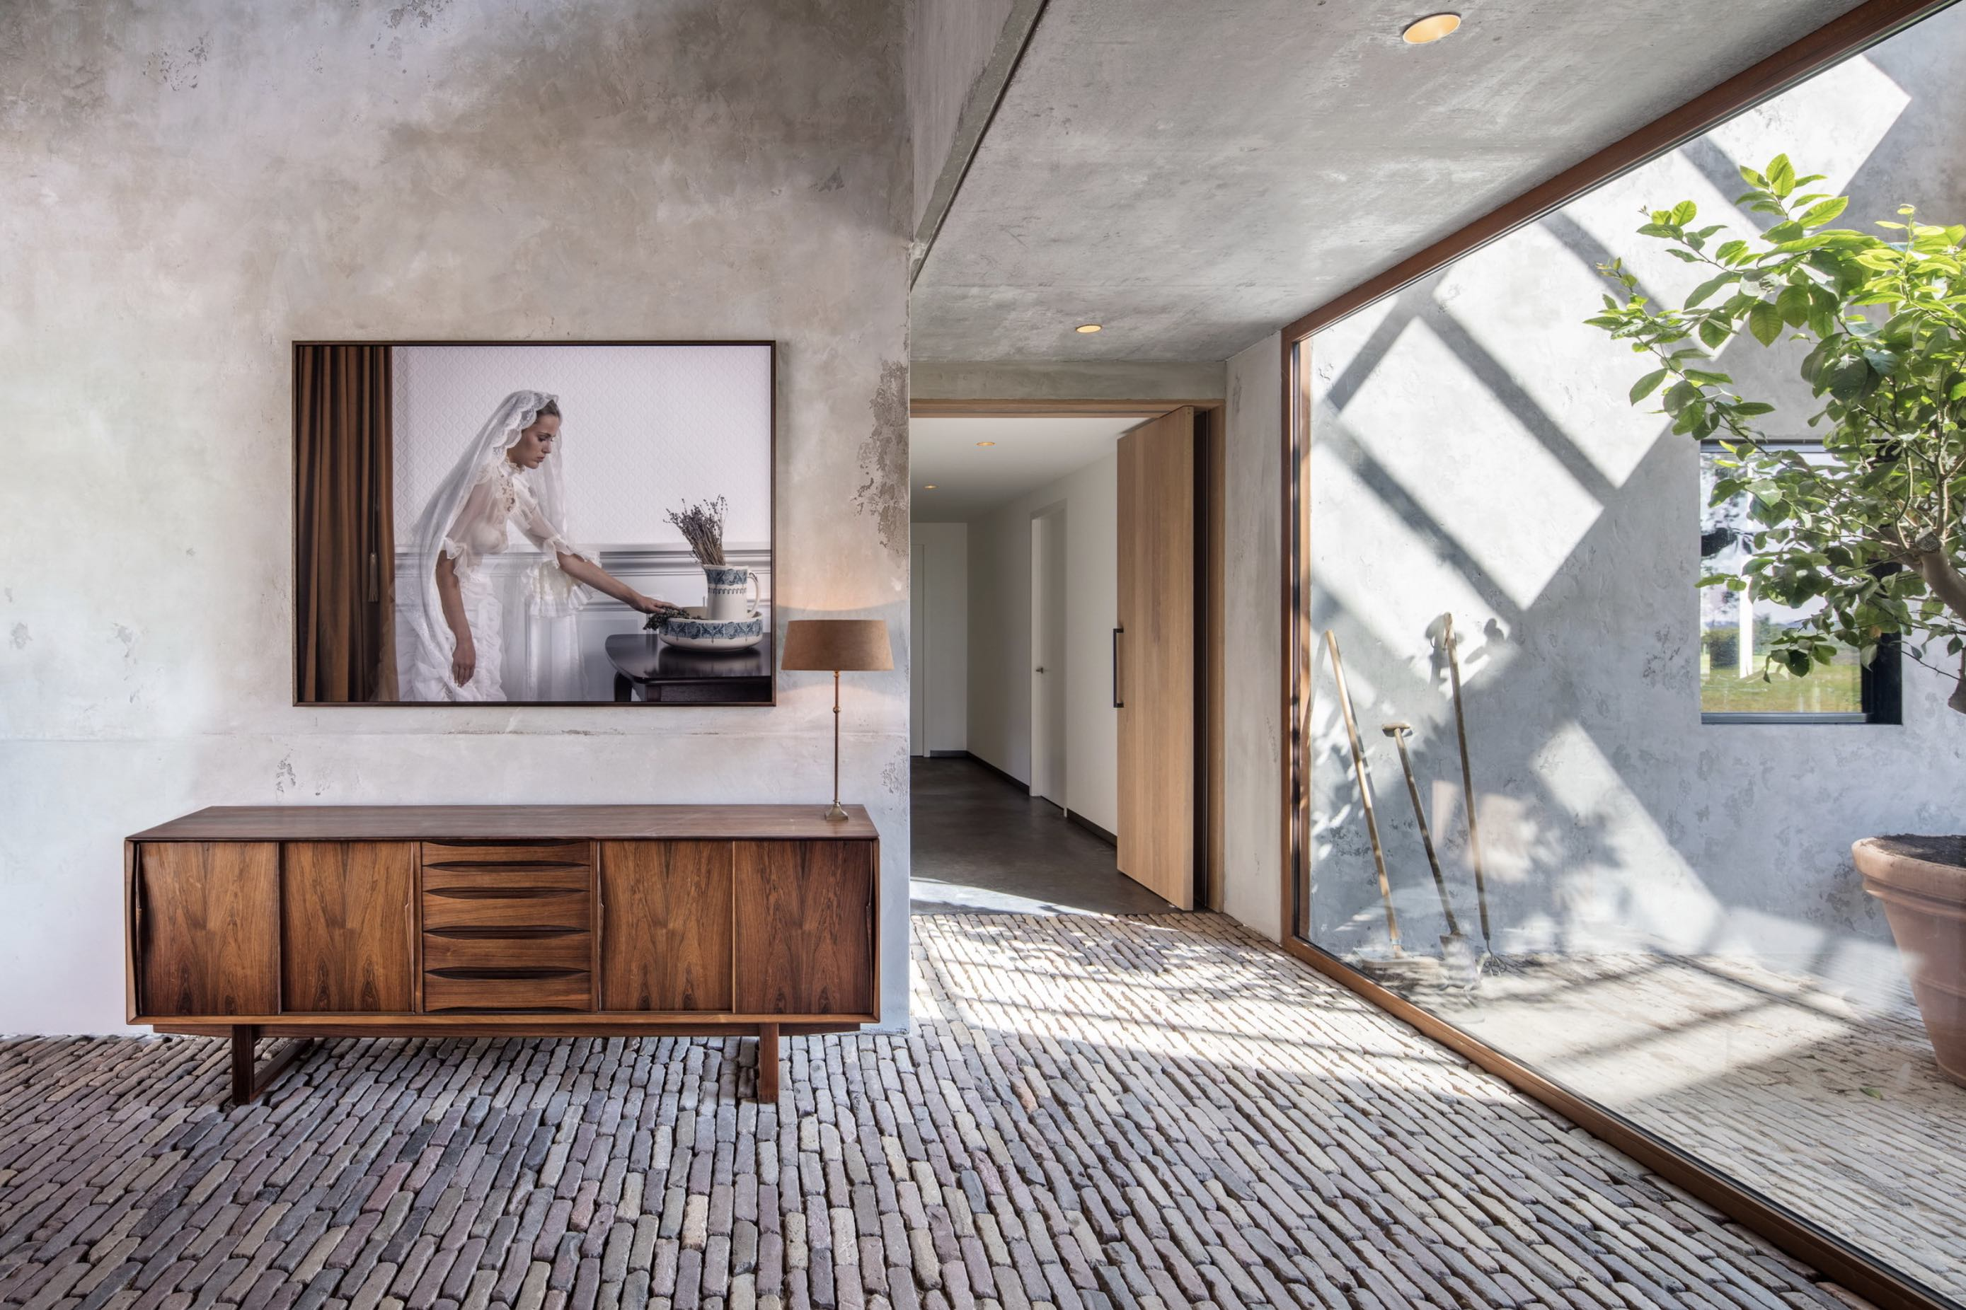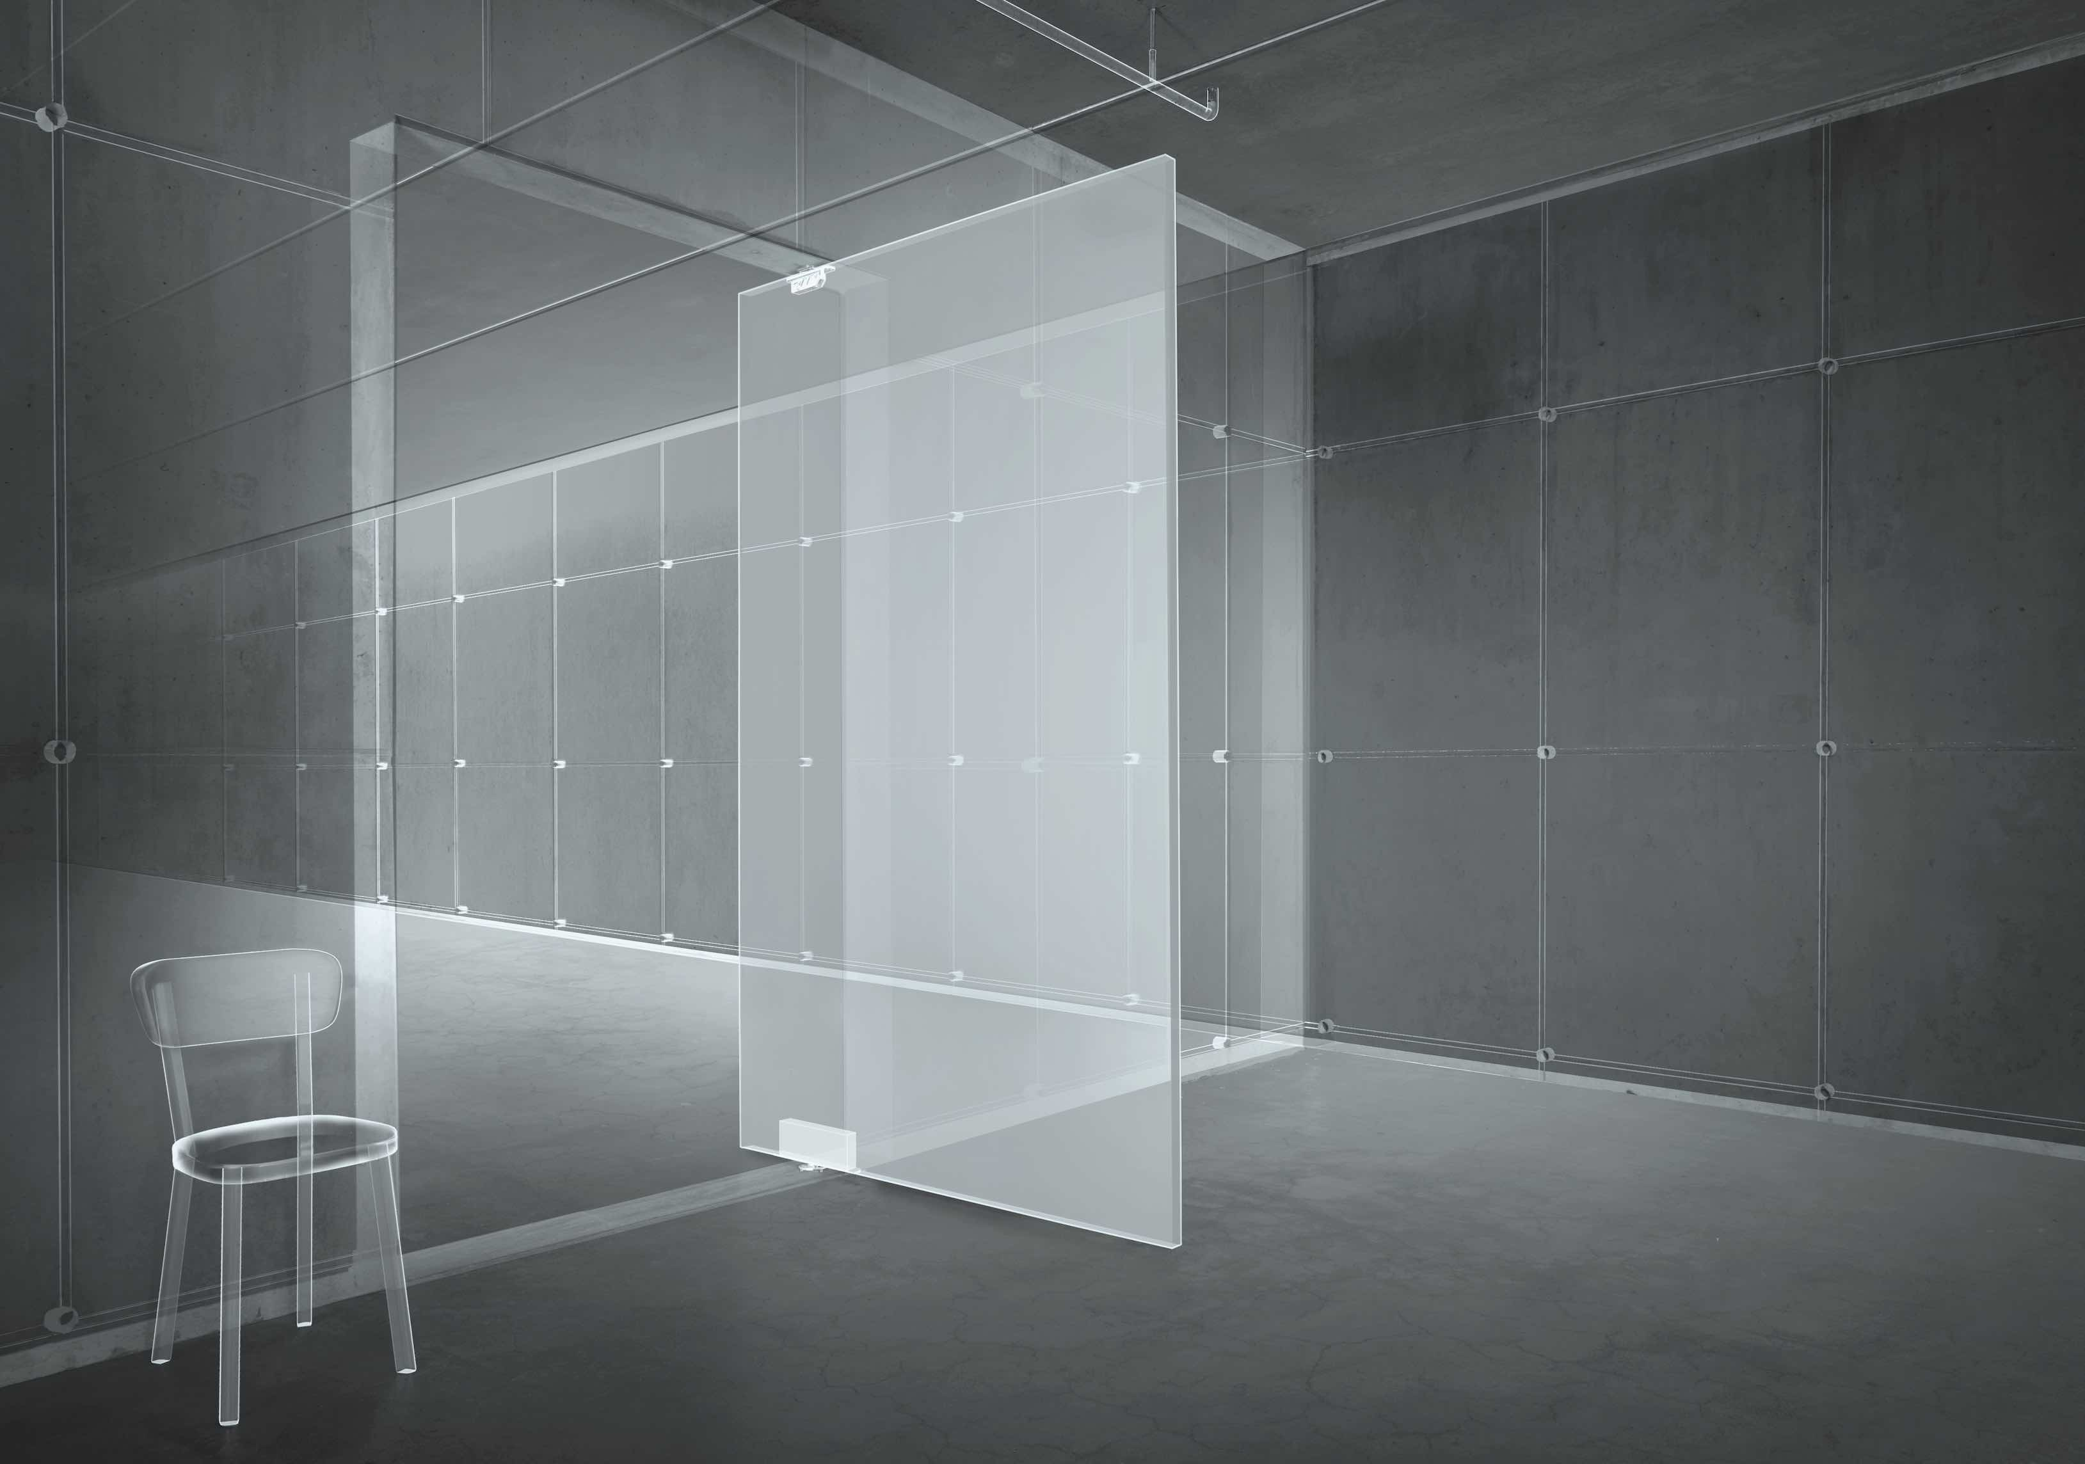
FritsJurgens Italia Srl
Via Marsilio Ficino 22
50132 Firenze
tel +39 055 0640290
info@fritsjurgens.com
www.fritsjurgens.com/it/

FritsJurgens Headquarters:
A. Einsteinlaan 1
9615 Kolham - Paesi Bassi
tel +31 (0)598 34 34 10

UFFICIO STAMPA e PR
tac comunic@zione milano|genova
tel +39 02 48517618 | 0185 351616
press@taconline.it | www.taconline.it

Nota per la redazione:
Per ulteriori informazioni, www.taconline.it

